ООО АШ «Сигнал»

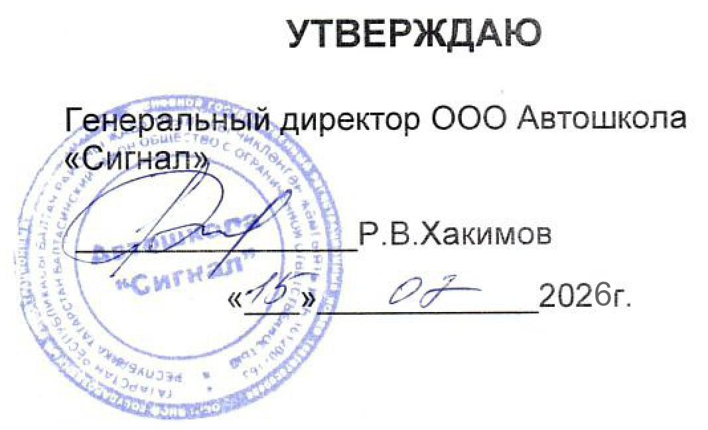

Правила

внутреннего трудового распорядка

С.Ципья, 2026

Общие положения
  - Правила внутреннего трудового распорядка имеют целью способствовать укреплению трудовой дисциплины, рациональному использованию рабочего времени, достижению высокого качества работ, повышению производительности труда и воспитанию у работников ответственности за результаты работы Организации.
  - Настоящие Правила внутреннего трудового распорядка по юридической силе являются локальным нормативным актом.
  - Настоящие Правила обязательны для выполнения всеми работниками Организации.
  - Настоящие Правила доводятся до каждого работника Организации.
- Порядок приема на работу
  - Прием на работу в Организацию производится посредством заключения трудового договора. Право подписания трудового договора принадлежит начальнику Организации. Прием на работу оформляется приказом по личному составу, который
- объявляется работнику под роспись в 3-хдневный срок со дня начала работы.
  - При приеме на работу работник обязан предъявить следующие документы:
    - трудовая книжка;
— документы воинского учета - для военнообязанных и лиц, подлежащих призыву на военную службу;
    - паспорт;
    - страховое свидетельство государственного пенсионного страхования; документы об образовании (при приеме на работу, требующую специальных
знаний);
    - другие документы по мере необходимости администрации Организации.
  - При приеме на работу (до подписания трудового договора) работник знакомится под роспись с коллективным договором и с локальными нормативными актами,
w непосредственно связанными с трудовой деятельностью работника:
- с настоящими Правилами внутреннего трудового распорядка;
- с должностной инструкцией (второй экземпляр получает на руки);
с нормами производственной санитарии и гигиены труда, правилами противопожарной безопасности и техники безопасности на рабочем месте;
- с Положением об оплате труда;
- с Положением о премировании.

  - При заключении трудового договора в нем может быть предусмотрено условие об испытании с цепью проверки соответствия работника поручаемой ему работе:
— для рядовых работников — на срок не более 3 месяцев;

- для руководителей компании и их заместителей, главных бухгалтеров и их заместителей - на срок до 6 месяцев. Условие об испытательном сроке указывается в трудовом договоре и приказе о приеме на работу.
  - В период испытательного срока на работников полностью распространяется Трудовой кодекс РФ (ст. 70 ТЬI РФ).
  - При неудовлетворительном результате испытания работодатель имеет право до истечения его срока расторгнуть трудовой договор с работником, предупредив его в письменной форме не позднее, чем за три дня с указанием причин, послуживших для этого основанием. Решение работодателя работник имеет право обжаловать в судебном порядке.
  - Если в период испытания работник придет к выводу, что предложенная ему работа не является для него подходящей, то он имеет право расторгнуть трудовой договор по собственному желанию, предупредив об этом работодателя в письменной форме за три дня.
- Условия труда
  - Для AYП и MOП:
Продолжительность рабочей недели - 40 часов. Продолжительность рабочего дня составляет 7 часов (с понедельника по пятницу). Продолжительность времени отдыха и питания — 1,5 часа (с 11.30 до 13.00). Начало работы - в 7.30, окончание - в 16.00.
Продолжительность рабочего дня в субботу составляет 5 часов. Начало работы — в 8.00, окончание - в 13.00. Выходной день: воскресенье.
Для мастеров производственного обучения вождению и для преподавателей:
Продолжительность рабочего дня составляет 7 часов (с понедельника по пятницу). Продолжительность времени отдыха и питания - 1,5 часа (с 11.30 до 13.00). Начало работы - в 7.30, окончание — в 16.00.
Продолжительность рабочего дня в субботу и в воскресенье составляет 5,5 часов. Начало работы - в 7.30, окончание — в 13.00. Выходной день: понедельник (или в другой день недели(кроме субботы и воскресенья) по соглашению сторон).
  - Продолжительность рабочего дня, непосредственно предшествующего нерабочему праздничному дню, уменьшается на один час.
  - Заработная плата работников в связи с нерабочими праздничными днями не уменьшается.
  - Привлечение к сверхурочным работам производится работодателем с письменного согласия работника в предусмотренных законом (ст. 99 TK РФ) случаях.
Сверхурочные работы не должны превышать для каждого работника четырех часов в течение двух дней подряд и 120 часов в год.
  - Не допускается привлечение к сверхурочным работам беременных женщин, работников в возрасте до восемнадцати лет, других категорий работников в соответствии с федеральным законом. Привлечение инвалидов, женщин, имеющих детей в возрасте до трех лет, к сверхурочным работам допускается с их письменного согласия и при условии, если такие работы не запрещены им по состоянию здоровья в соответствии с медицинским заключением. При этом инвалиды, женщины, имеющие детей в возрасте до трех лет, должны быть в письменной форме ознакомлены со своим правом отказаться от сверхурочных работ.

  - Сверхурочная работа компенсируется работникам в соответствии с требованиями действующего законодательства.
  - Работодатель организует учет прибытия работников на рабочие места и контролирует выполнение сотрудниками Правил внутреннего трудового распорядка.
  - Ежегодный основной оплачиваемый отпуск предоставляется работникам продолжительностью 28 календарных дней (ст. 115 TK РФ).
  - Отпуск за первый год работы может быть исполыован по истечении 6 месяцев работы (ст. 122 TK РФ).
Очередность предоставления отпусков определяется ежегодно в соответствии с графиком отпусков, утверждаемым работодателем с учетом мнения работников. График отпусков составляется на каждый год в срок до 15 декабря предыдущего года и доводится до сведения всех работников Организации.
График отпусков обязателен как для работодателя, так и для работника. О времени начала отпуска работник должен быть извещен не позднее, чем за две недели до его начала.
Отдельным категориям работникам в случаях, предусмотренных федеральными законами, ” ежегодный оплачиваемый отпуск предоставляется по их желанию в удобное для них
время.
- Основные права работника
  - Работник имеет право на:
    - заключение, изменение и расторжение трудового договора в порядке и на условиях, которые установлены TK РФ, иными федеральными законами*
    - предоставление ему работы, обусловленной трудовым договором;
    - рабочее место, соответствующее государственным нормативным требованиям охраны труда и условиям, предусмотренным коллективным договором;
    - своевременную и в полном объеме выплату заработной платы в соответствии со своей квалификацией, сложностью труда, количеством и качеством выполненной работы;
    - отдых, обеспечиваемый установлением нормальной продолжительности рабочего времени, сокращенного рабочего времени для отдельных профессий и категорий
“ работников, предоставлением еженедельных выходных дней, нерабочих праздничных
дней, оплачиваемых ежегодных отпусков;
    - полную достоверную информацию об условиях труда и требованиях охраны труда на рабочем месте;
    - профессионалъную подготовку, переподготовку и повышение своей квалификации в порядке, установленном TK РФ, Иlчыми федеральными законами;
    - объединение, включая право на создание профессиональных союзов и вступление в них рпя защиты своих трудовых прав, саобор и законных интересов;
    - участие в управлении организацией в предусмотренных TK РФ, иными федеральными законами и коллективным договором формах;
    - ведение коллективных переговоров и заключение коллективных договоров и соглашений через своих представителей, а также на информацию о выполнении коллективного договора, соглашений;
    - защиту своих трудовых прав, свобод и законных интересов всеми не запрещенными законом способами;

    - разрешение индивидуальных и коллективных трудовых споров, включая право на забастовку, в порядке, установленном TK РФ, иными федеральными законами;
    - возмещение вреда, причиненного ему в связи с исполнением им трудовых обязанностей, и компенсацию морального вреда в порядке, установленном TK РФ, иными федеральными законами;
    - обязательное социальное страхование в случаях, предусмотренных федеральными законами.
- Основные права работодателR
  - Работодатель имеет право:
    - закпючать, изменять и расторгать трудовые договоры с работниками в порядке и на условиях, которые установлены TK РФ, иными федеральными законами;
    - вести коллективные переговоры и заключать коллективные договоры;
-г поощрять работников за добросовестный эффективный труд;
    - требовать от работникоВ иСполнения ими трудовых обязанностей и бережного отношения к имуществу работодателя и других работников, соблюдения правил внутреннего трудового распорядка организации;
- привлекать работников к дисциплинарной и материальной ответственности в порядке, установленном TK РФ, иными федеральными законами;
    - принимать локальные нормативные акты;
    - создавать объединения работодателей в целях представительства и защиты своих интересов и вступать в них.
- Основные обязанности работодателя
  - Работодатель обязан своевременно и точно определять и корректировать основные направления деятельности работника, рационально осуществлять постановку целей и задач, обеспечить работника постоянным рабочим местом, соответствующим санитарным нормам, нормам охраны труда и техники безопасности, а также информационными материалами, документацией, оборудованием, средствами связи и прочими вспомогательными принадлежностями, необходимыми для решения поставленных задач.
  - Необходимость профессиональной. подготовки и переподготовки кадров для собственных нужд определяет работодатель. Работодатель проводит профессионалъную подготовку, переподготовку, повышение квалификации работников, обучение их вторым профессиям в организации, а при необходимости - в образовательных учреждениях начального, среднего, высшего профессионального и дополнительного образования на условиях и в порядке, которыв определяется коллективным договором, соглашениями, трудовым договором. Формы профессиональной подготовки, переподготовки и повышения квалификации работников, перечень необходимых профессий и специальностей определяются работодателем с учетом мнения представительного органа работников.
В случаях, предусмотренных федеральными законами, иными нормативными правовыми актами, работодатель обязан проводить повышение квалификации работников, если это является условием выполнения работниками определенных видов деятельности.
  - Проводить индивидуальную работу с сотрудниками, планировать и осуществлять развитие kаръеры персонала.
  - Своевременно разрешать обоснованные жалобы и предложения работников, не допускать ущемления их личных и трудовых прав, обеспечивать разрешение назревших

социально-бытовых проблем персонала в соответствии с финансово-хозяйственными возможностями Организации и личным вкладом каждого работника в деятельность Организации.
  - Предоставлять все льготы и гарантии в соответствии с TK РФ.

- Основные обязанности работника
  - Добросовестно выполнять свои трудовые обязанности, возложенные на него трудовым договором.
  - Соблюдать настоящие Правила внутреннего трудового распорядка.
  - Бережно относиться к имуществу Организации, в т. ч. к находящимся в его полыовании транспортных средств, оргтехнике и оборудованию, использовать оборудование правильно и по назначению.
  - Бережно относиться к вверенной документации.
  - Не разглашать ставшие ему известными в связи с работой в Организации сведения, относящиеся к коммерческой тайне.
  - Соблюдать требования противопожарной безопасности, охраны и гигиены труда, производственной санитарии.

- Поощрения за успехи в работе
  - За добросовестное выполнение должностных обязанностей и достижение конкретных результатов в работе, повышение производительности труда, новаторство и другие достижения в работе, способствующие эффективной коммерческой деятельности Организации, работники поощряются:
ï- объявлением благодарности;
ï— награждением иенным подарком.
  - Поощрения оформляются приказом и объявляются работнику и коллективу.
  - За высокие показатели и значительный личный вклад в развитие Организации, проявленные деловые, профессиональные качества и способности работники поощряются персональным повышением должностных окладов, выдвижением на вышестоящие должности и другими видами поощрений, повышающими социальную обеспеченность и защищенность работников и членов их семей.

- Ответственность за упущения в работе и нарушения трудовой дисциплины
  - Нарушения трудовой дисциплины, т. е. неисполнение или ненадлежащее исполнение работником возложенных на него обязанностей влекут за собой дисциплинарную ответственность работника.
За нарушения трудовой дисциплины применяется (ст. 192 TK РФ):
- замечание;
- выговор;

- увольнение по соответствующим основаниям (ст. 81 TK РФ).
  - Работник, совершивший нарушение трудовой дисциплины, обязан предоставить объяснения в письменном виде по факту нарушения. При отказе работника от письменного объяснения его непосредственными руководителями совместно с представгітелями отдела управления персоналом составляется акт (ст. 193 TK РФ).
8.3. Дисциплинарное взыскание оформляется приказом и доводится до работника (под роспись). В случае отказа работника подписать приказ составляется соответствующий акт (ст. 193 TK РФ).
0.4. Дисциплинарное взыскание применяется непосредственно за обнаружением проступка, но не позднее одного месяца со дня его обнаружения (ст. 193 TK РФ).
9.5. За каждое нарушение трудовой дисциплины может быть применено только одно дисциплинарное взыскание (ст. 193 TK РФ), что не препятствует привлечения работника к материальной ответственности за ущерб, причиненный администрации (ст. 238 TK РФ).
6.6. Работодатель по собственной инициативе, по ходатайству непосредственных руководителей, представительного органа работников, по просьбе самого работника имеет право до истечения года со дня применения дисциплинарного взыскания снять с него взыскание за добросовестную работу, результативность и безупречное поведение (ст. 194 TK РФ).
9.7. Если в течение года со дня применения дисциплинарного взыскания работник не будет, подвергнут новому дисциплинарному взысканию, то он считается не имеющим дисциплинарного взыскания (ст. 194 TK РФ).

- Изменение трудового договора
  - Изменение определенных сторонами условий трудового договора, в том числе перевод на другую работу, допускается только по письменному соглашению сторон трудового договора, за исключением случавв, предусмотренных в TK РФ.
  - В случае, когда по причинам, связанным с изменением организационных или технологических условий труда, определенные сторонами условия трудового договора не могут быть сохранены, допускается их изменение по инициативе работодателя, за искгіючением изменения трудовой функции работника. О введении указанных изменений
“ работник должен быть уведомлен работодателем в письменной форме не менее, чем за два месяца до их введения, если иное не предусмотрено настоящим TK РФ.
  - В случае проиеводственНой необходимости работодатепЬ имеет право переводить работника на срок до одного месяца на не обусловленную трудовым договором работу в той же организации с оплатой труда по выполняемой работе, но не ниже среднего заработка по прежней работе.

- Основания прекращения трудового договора
  - Прекращение трудового договора возможно только по основаниям, предусмотренным Трудовым кодексом РФ.
  - Работник имеет право расторгнуть трудовой договор, заключенный на неопределенный срок, предупредив об этом работодателя письменно за две недели. По

договоренности между работником и работодателем трудовой договор, может быть, расторгнут в срок, о котором просит работник.
  - Прекращение трудового договора оформляется приказом, с которым знакомится работник под роспись.
  - Днем увольнения считается последний день работы. В день увольнения работодатель выдает работнику трудовую книжку и производит с ним окончательный расчет.


Руководитель кадровой службы Г.3.Закирова

